REPORTA PE – RED SOCIAL DE DENUNCIAS

DOCUMENTO

**DISEÑO DE INTERFAZ**

**DATOS DEL DOCUMENTO:**

|  |  |
| --- | --- |
| **Versión** | 1.1 |
| **Fecha de Elaboración** | 09 de mayo de 2024 |
| **Fecha de Actualización** | - |
| **Fecha de Autorización** | **-** |

**ELABORACIÓN:**

|  |  |  |
| --- | --- | --- |
| **ÁREA** | **DES** | Administrador de base de datos |
| **RESPONSABLES** | - Velarde, Bryan  - Chaco Jose  - Castillo Carranza, Jose Richard | |

**HISTORIAL DE REVISIONES**

|  |  |  |  |  |  |
| --- | --- | --- | --- | --- | --- |
| **ÍTEM** | **FECHA** | **VERSIÓN** | **AUTOR(ES)** | **RAZÓN DEL CAMBIO** | **RESPONSABLE DE APROBACIÓN** |
| **01** | 05/05/23 | 1.0 | - Velarde, Bryan  -Chaco Jose  - Castillo Carranza, Jose Richard | Elaboración de plantilla y estructura del documento |  |

**Tabla de Contenidos**

1. Introducción 4

2. Objetivos y Requisitos 5

3. Flujo de usuario 7

4. Arquitectura de la información 8

5. Patrones de diseño 9

6. Guías de estilo 9

7. Componentes de UI 10

8. Prototipos y diseños 11

# Introducción

La interfaz de usuario (UI) de una red social para filtradores se presenta en detalle en este documento de diseño de interfaz. El objetivo de la red social es brindar a los usuarios la capacidad de comunicarse de manera eficiente con las autoridades correspondientes facilitando la presentación de informes, búsqueda, visualización y gestión de quejas sobre incidentes ilegales. El objetivo principal de describir cada componente de la interfaz de usuario es garantizar que los diseñadores y desarrolladores sepan exactamente cómo se debe utilizar y presentar cada característica.

En primer lugar, el propósito de este libro es ofrecer una referencia completa y organizada que describa los objetivos y especificaciones de la interfaz. Es fundamental que los diseñadores de UI/UX, ingenieros de software y otros miembros del equipo comprendan los conceptos rectores y las pautas que dirigirán la creación de la interfaz. Este documento también será útil para los administradores y directores de proyectos que supervisan el proceso de desarrollo para garantizar que el producto final satisfaga los requisitos y expectativas del usuario.

A continuación, el documento describe los numerosos casos de uso y flujos de trabajo que los usuarios llevarán a cabo dentro del programa, junto con escenarios importantes. Comprender cómo los usuarios interactuarán con el programa y qué funciones deberían estar fácilmente disponibles son conocimientos importantes que se pueden obtener en esta área. Para que la información esté bien organizada y sea fácil de navegar, también se aborda la arquitectura de la información, que describe cómo se estructurará y organizará el contenido en la interfaz.

De manera similar, se anotan los patrones de diseño de la interfaz de usuario (como menús, pestañas y formularios) que deben emplearse. La experiencia del usuario se mejora al tener una interfaz consistente y predecible, lo cual es posible gracias a estos patrones. También se definen guías de estilo visual, que abarcan la combinación de colores, tipos de letra, iconos y dimensiones. Estas pautas garantizan que la interfaz se comporte y se vea igual en todos sus componentes, lo cual es crucial para la usabilidad y el atractivo visual del sistema.

Por último, el documento incluye una descripción de los elementos de la interfaz reutilizables que se utilizarán, incluidas listas, cuadros de diálogo y botones. Estos componentes permitirán futuras actualizaciones y mejoras, que también hacen que el diseño sea modular y fácil de mantener.

# Objetivos y Requisitos

**Objetivos**

* Proveer una interfaz intuitiva y fácil de usar para la red social de denuncias.
* Facilitar a los usuarios la capacidad de reportar, buscar, visualizar y gestionar denuncias de manera eficiente.
* Asegurar que la interfaz sea accesible y usable en diversas plataformas y dispositivos.

**Público objetivo**

* Ciudadanos que desean reportar o consultar sobre sucesos delictivos en su comunidad.
* Autoridades y personal de seguridad que necesitan acceso a las denuncias para la investigación y seguimiento.
* Administradores que gestionan y supervisan el sistema de denuncias.

**Requisitos funcionales:**

* **Reportar suceso**: Formularios intuitivos para la entrada de detalles y evidencias del suceso.
* **Gestionar reportes**: Interfaces para visualizar, editar y eliminar reportes realizados.
* **Ver mapa de seguridad**: Mapa interactivo con filtros para visualizar reportes geolocalizados.
* **Destacar reportes**: Capacidad de destacar y organizar reportes en categorías personalizadas.
* **Buscar reportes**: Búsqueda avanzada por diversos criterios (fecha, lugar, tipo de delito, etc.).
* **Buscar contacto**: Herramientas para encontrar y conectarse con otros usuarios o contactos relevantes.
* **Iniciar denuncia**: Proceso seguro y guiado para enviar denuncias formales a las autoridades.

**Requisitos no funcionales:**

* **Seguridad**: Protección de datos sensibles y confidenciales de los usuarios y reportes.
* **Usabilidad**: Interfaz intuitiva con una experiencia de usuario consistente y fluida.
* **Rendimiento**: Respuesta rápida de la interfaz con tiempos de carga mínimos.
* **Disponibilidad**: Interfaz accesible 99% del tiempo para asegurar la continuidad del servicio.

# Flujo de usuario

**Flujo de trabajo**

1. **Reportar suceso**
   1. Usuario inicia sesión.
   2. Navega a la sección "Reportar Suceso".
   3. Completa el formulario con los detalles del suceso.
   4. Adjunta evidencias y envía el reporte.
2. **Gestionar reportes**
   1. Usuario accede a "Mis Reportes".
   2. Visualiza la lista de reportes realizados.
   3. Selecciona un reporte para editar o eliminar.
3. **Ver mapa de seguridad**
   1. Usuario accede a la sección "Mapa de Seguridad".
   2. Visualiza el mapa con los reportes delictivos.
   3. Aplica filtros según tipo de delito, fecha, etc.
   4. Consulta detalles de los reportes seleccionados.
4. **Guardar reportes**
   1. Usuario navega a un reporte específico.
   2. Selecciona "Guardar Reporte".
   3. Organiza el reporte en una categoría o carpeta.
5. **Buscar reportes**
   1. Usuario accede a la sección "Buscar Reportes".
   2. Ingresa criterios de búsqueda.
   3. Consulta los resultados y visualiza detalles.
6. **Buscar contacto**
   1. Usuario accede a la sección "Buscar Contacto".
   2. Realiza la búsqueda por nombre, ubicación o intereses.
   3. Envía solicitud de conexión a contactos relevantes.
7. **Iniciar denuncia**
   1. Usuario accede a la sección "Iniciar Denuncia".
   2. Completa los detalles y adjunta evidencias.
   3. Confirma y envía la denuncia a las autoridades.

# Arquitectura de la información

**Estructura y organización de la Información**

* **Página principal**: Acceso rápido a las principales funcionalidades (Reportar suceso, Ver mapa, Buscar reporte).
* **Menú de navegación**: Elementos clave como Mis Reportes, Guardar Reportes, Iniciar Denuncia.
* **Secciones**:
  + **Reportar suceso**: Formularios estructurados por secciones (Descripción, Evidencias, Ubicación).
  + **Mapa de seguridad**: Mapa central con filtros laterales y opciones de búsqueda.
  + **Mis reportes**: Lista de reportes con opciones para editar y eliminar.
  + **Buscar reportes**: Barra de búsqueda y resultados en formato lista.
  + **Buscar contacto**: Formulario de búsqueda y lista de contactos sugeridos.

# Patrones de diseño

**Patrones de diseño de UI utilizados**

* **Menús**: Menú de navegación superior fijo para un acceso rápido a las secciones principales.
* **Pestañas**: Uso de pestañas para alternar entre diferentes vistas o secciones dentro de una página.
* **Formularios**: Formularios claros y concisos con validación en tiempo real.
* **Mapas Interactivos**: Mapa con pines clicables y filtros desplegables.
* **Listas y Tarjetas**: Presentación de reportes y contactos en formato de lista o tarjetas.

# Guías de estilo

**Paleta de colores**

* **Primarios**: Azul (#1E90FF), Blanco (#FFFFFF)
* **Secundarios**: Gris Claro (#F0F0F0), Negro (#000000)
* **Acciones**: Verde (#28A745) para acciones positivas, Rojo (#DC3545) para alertas y errores

**Tipografías**

* **Principal**: Roboto, Sans-serif
* **Tamaños**:
  + Títulos: 24px
  + Subtítulos: 18px
  + Texto Normal: 14px
  + Etiquetas: 12px

**Iconos**

* Uso de iconos FontAwesome para acciones comunes (guardar, buscar, editar, eliminar).
* Tamaños de iconos: 16px, 24px, 32px según contexto.

**Dimensiones**

* Margen y padding consistente de 16px.
* Botones y campos de formulario con altura mínima de 40px para accesibilidad.

# Componentes de UI

**Componentes de Interfaz Reutilizables**

* **Botones**:
  + Primario (azul), Secundario (gris), Peligro (rojo)
* **Cuadros de diálogo**:
  + Confirmación, Error, Información
* **Listas**:
  + Lista de reportes, Lista de contactos
* **Formularios**:
  + Formulario de denuncia, Formulario de búsqueda
* **Mapas**:
  + Mapa interactivo con pines y filtros
* **Tarjetas**:
  + Tarjetas para detalles de reportes y contactos
* **Barral de navegación**:
  + Menú superior fijo con íconos y etiquetas

# Prototipos y diseños

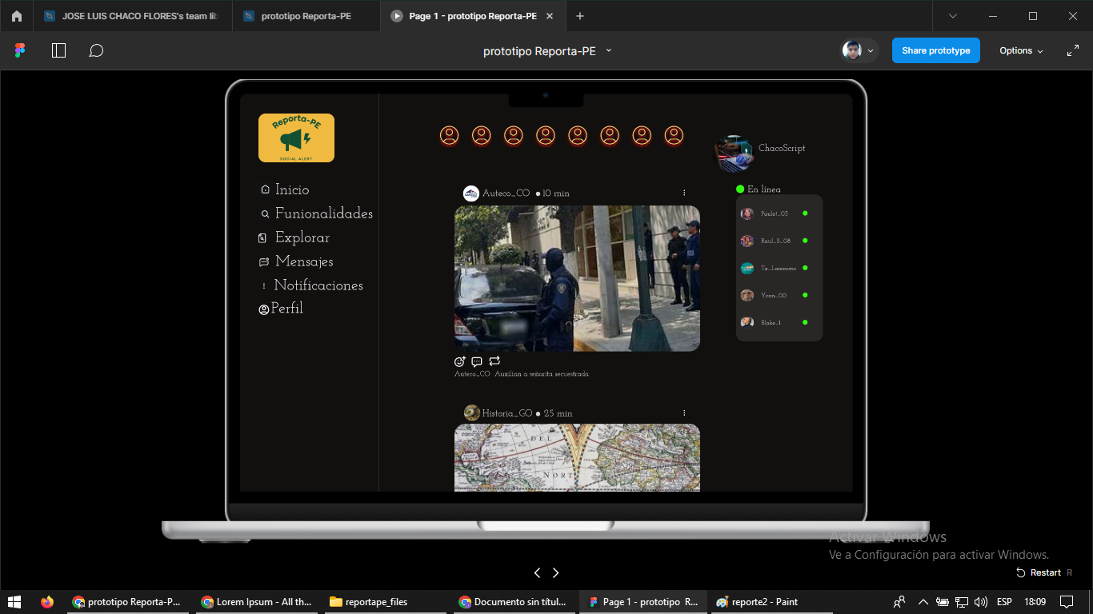

***Prototipo 01:*** *Vista principal*

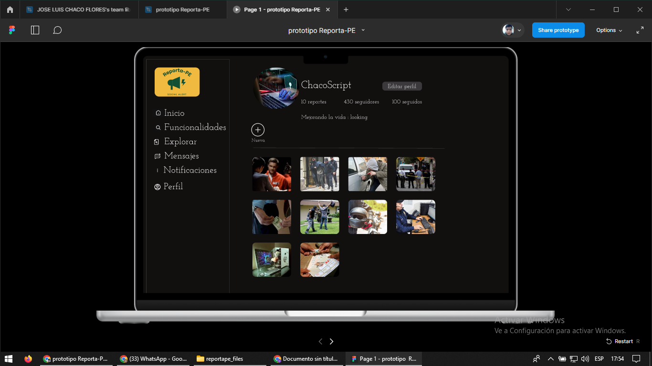

***Prototipo 02:*** *Perfil de usuario*

***Prototipo 03:*** *Menú de funcionalidades*

***Prototipo 04:*** *Reportar suceso*

***Prototipo 05:*** *Mis reportes*

***Prototipo 06:*** *Ver mapa de seguridad*